Aktywność ekonomiczna ludności w województwie podlaskim w 2 kwartale 2026 r.
58,1%
Współczynnik aktywności zawodowej osób w wieku 15–89 lat
Według wyników Badania Aktywności Ekonomicznej Ludności (BAEL), osoby aktywne zawodowo w województwie podlaskim w 2 kwartale 2026 r. stanowiły 58,1% ogółu ludności w wieku 15–89 lat. Wskaźnik ten zmniejszył się w porównaniu z zanotowanym
w poprzednim kwartale o 0,1 p. proc., a w ujęciu rocznym wzrósł o 0,3 p. proc.

Ogólna charakterystyka ludności w wieku 15–89 lat
W 2 kwartale 2026 r. w województwie podlaskim ogólna liczba ludności w wieku 15–89 lat wyniosła 893 tys., przy czym zbiorowość osób aktywnych zawodowo liczyła 519 tys., a biernych zawodowo – 373 tys.

Tablica 1. Aktywni i bierni zawodowo w 2 kwartale 2026 r.
WYSZCZEGÓLNIENIE | Ogółem | Aktywni zawodowo |  | Bierni  zawodowo
WYSZCZEGÓLNIENIE | Ogółem | razem | w tym  pracujący | Bierni  zawodowo
WYSZCZEGÓLNIENIE | w tysiącach
OGÓŁEM | 893 | 519 | 510 | 373
Według płci
Mężczyźni | 433 | 281 | 276 | 152
Kobiety | 460 | 239 | 235 | 221
Według miejsca zamieszkania
Miasta | 544 | 314 | 309 | 230
Wieś | 349 | 205 | 202 | 144
Według wieku
15–24 lata | 107 | 23 | 22 | 84
25–34 | 123 | 111 | 108 | 12
35–44 | 154 | 142 | 140 | 12
45–54 | 149 | 137 | 135 | 12
55–89 lat | 360 | 106 | 105 | 253

Tablica 1. Aktywni i bierni zawodowo w 2 kwartale 2026 r. (dok.)
WYSZCZEGÓLNIENIE | Ogółem | Aktywni zawodowo |  | Bierni  zawodowo
WYSZCZEGÓLNIENIE | Ogółem | razem | w tym  pracujący | Bierni  zawodowo
WYSZCZEGÓLNIENIE | w tysiącach
Według poziomu wykształcenia
Wyższe | 261 | 211 | 209 | 51
Policealne i średnie zawodowe | 217 | 128 | 127 | 90
Średnie ogólnokształcące | 117 | 67 | 64 | 51
Zasadnicze zawodowe/  /branżowe | 152 | 88 | 86 | 64
Gimnazjalne, podstawowe, niepełne podstawowe i bez wykształcenia  szkolnego | 145 | 26 | 25 | 119
Liczebność populacji osób aktywnych zawodowo w porównaniu z zanotowaną w poprzednim kwartale i w analogicznym okresie poprzedniego roku utrzymała się na zbliżonym poziomie. Liczba biernych zawodowo w odniesieniu do poprzedniego kwartału nie uległa znaczącej zmianie, a w skali roku odnotowano jej niewielki spadek.
Liczba osób aktywnych zawodowo nie uległa istotnej zmianie zarówno w ujęciu kwartalnym, jak i rocznym

Wykres 1. Aktywność ekonomiczna ludności w 2 kwartale 2026 r.

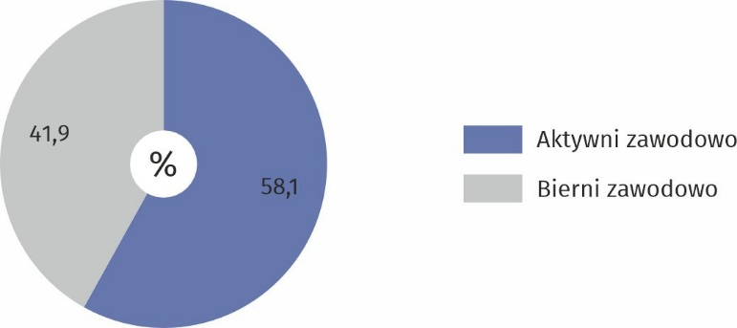
W omawianym kwartale liczba osób bezrobotnych i biernych zawodowo przypadająca na 1000 pracujących wyniosła 749 (w kraju – 760). Odnotowano jej spadek zarówno w porównaniu z poprzednim kwartałem, jak i w odniesieniu do 2 kwartału 2025 r. (odpowiednio o 4 i 9).
Na 1000 pracujących przypadało mniej osób bezrobotnych i biernych zawodowo niż w poprzednim kwartale i przed rokiem

Aktywni zawodowo
Współczynnik aktywności zawodowej (tj. udział wśród ludności w wieku 15–89 lat osób pracujących i niepracujących, ale poszukujących pracy) w 2 kwartale 2026 r. w województwie podlaskim ukształtował się na poziomie 58,1% i był niższy niż średnio w kraju, gdzie wyniósł 58,7%. Wartość tego wskaźnika zmniejszyła się o 0,1 p. proc. w porównaniu z poprzednim kwartałem, natomiast w ujęciu rocznym wzrosła o 0,3 p. proc.
Wśród mężczyzn współczynnik aktywności zawodowej wyniósł 64,9%, natomiast w przypadku kobiet był niższy i przyjął wartość 52,0%. W odniesieniu do poprzedniego kwartału wartość omawianego wskaźnika w grupie mężczyzn spadła o 1,2 p. proc., natomiast w skali roku zwiększyła się o 0,2 p. proc. W grupie kobiet odnotowano wzrost wartości współczynnika w ujęciu kwartalnym i rocznym odpowiednio o 1,2 p. proc. i 0,9 p. proc.

Tablica 2. Współczynnik aktywności zawodowej
WYSZCZEGÓLNIENIE | 2024 | 2025 | 2026
WYSZCZEGÓLNIENIE | 2 kwartał |  | 1 kwartał | 2 kwartał
WYSZCZEGÓLNIENIE | w %
OGÓŁEM | 57,3 | 57,8 | 58,2 | 58,1
mężczyźni | 65,2 | 64,7 | 66,1 | 64,9
kobiety | 50,0 | 51,1 | 50,8 | 52,0
Miasta | 55,8 | 58,2 | 57,4 | 57,7
Wieś | 59,9 | 57,0 | 59,3 | 58,7
Łącznie udział pracujących i bezrobotnych w ogólnej populacji osób w wieku 15–89 lat mieszkających w miastach wyniósł 57,7%, natomiast w przypadku ludności wiejskiej ukształtował się na poziomie o 1,0 p. proc. wyższym. W porównaniu z poprzednim kwartałem odnotowano wzrost wartości analizowanego wskaźnika wśród mieszkańców miast (o 0,3 p. proc.), podczas gdy na terenach wiejskich jego wartość zmniejszyła się (o 0,6 p. proc.). W skali roku współczynnik aktywności zawodowej w przypadku ludności miejskiej zmniejszył się o 0,5 p. proc., a wśród mieszkańców wsi wzrósł o 1,7 p. proc.
Analizując ludność województwa według grup wieku, wysokie wartości współczynnika aktywności zawodowej stwierdzono wśród osób w wieku 35–44 lata (92,2%), 45–54 lata (91,9%) oraz 25–34 lata (90,2%). Mniejszy udział aktywnych zawodowo odnotowano w skrajnych grupach wieku, tj. wśród osób mających 15–24 lata (21,5%) oraz 55–89 lat (29,4%).
Omawiany współczynnik dla osób w wieku produkcyjnym wyniósł 82,0%. Jego wartość zwiększyła się zarówno w porównaniu z poprzednim kwartałem (o 0,1 p. proc.), jak i w ujęciu rocznym (o 1,2 p. proc.).
Biorąc pod uwagę poziom wykształcenia ludności, najwyższą wartość analizowanego wskaźnika zanotowano w grupie osób legitymujących się wykształceniem wyższym (80,8%), a najniższą – w populacji osób z wykształceniem gimnazjalnym, podstawowym, niepełnym podstawowym i bez wykształcenia szkolnego (17,9%).
Wykres 2. Współczynnik aktywności zawodowej i wskaźnik zatrudnienia
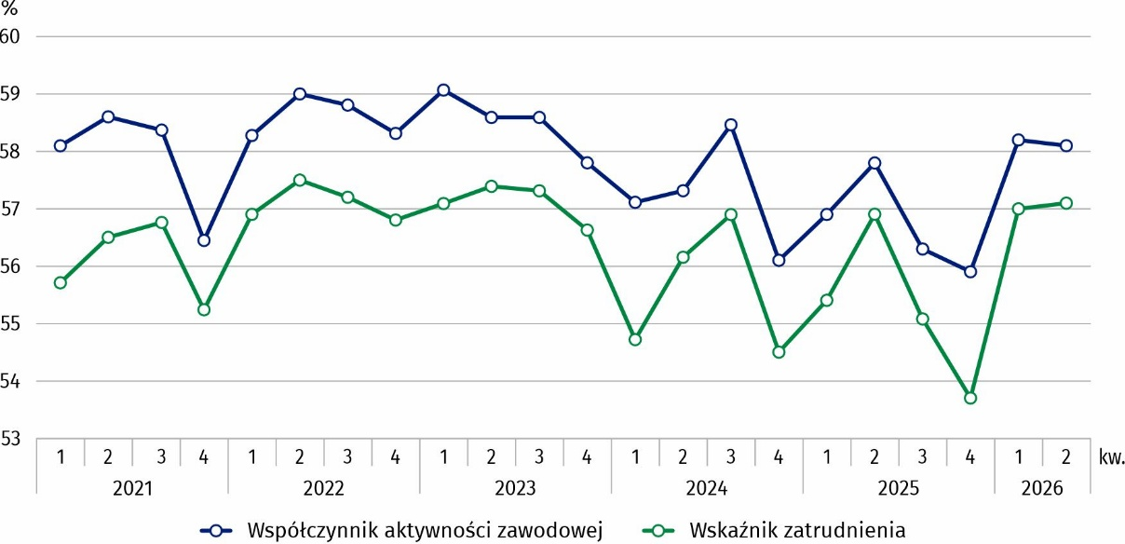
W 2 kwartale 2026 r. osoby pracujące stanowiły 57,1% ogółu ludności w wieku 15–89 lat. Wskaźnik zatrudnienia w omawianym okresie był o 0,1 p. proc. wyższy w porównaniu z zanotowanym w poprzednim kwartale oraz o 0,2 p. proc. wyższy w odniesieniu do analogicznego okresu 2025 r.
57,1%
Wskaźnik zatrudnienia
osób w wieku 15–89 lat

Pracujący
Liczba pracujących nie uległa istotnej zmianie w ujęciu kwartalnym i w skali roku
W 2 kwartale 2026 r. w województwie podlaskim zbiorowość pracujących liczyła 510 tys. osób. Liczebność tej grupy w odniesieniu do poprzedniego kwartału oraz w porównaniu z analogicznym okresem 2025 r. nie uległa istotnej zmianie.
Wśród pracujących dominowali mężczyźni (54,1% ogółu) oraz mieszkańcy miast (60,6%)
Większość pracujących stanowili mężczyźni. Ich udział w omawianej zbiorowości wyniósł 54,1%. Liczba pracujących mężczyzn utrzymała się na zbliżonym poziomie w porównaniu z zanotowaną w poprzednim kwartale i rok wcześniej. Liczebność grupy pracujących kobiet w odniesieniu do 1 kwartału 2026 r. oraz w skali roku nieznacznie wzrosła.
Zdecydowaną większość omawianej zbiorowości, tj. 60,6%, stanowili mieszkańcy miast. Liczba pracujących w miastach w ujęciu kwartalnym zwiększyła się nieznacznie, a w skali roku uległa niewielkiemu spadkowi. Na terenach wiejskich liczebność tej populacji nie uległa istotnej zmianie w porównaniu z poprzednim kwartałem, natomiast w ujęciu rocznym stwierdzono jej nieznaczny wzrost.
W strukturze pracujących według wieku największe udziały należały do osób z grup
35–44 lata (27,4%) oraz 45–54 lata (26,5%). Najmniej liczna była grupa osób w wieku
15–24 lata, która stanowiła 4,3% ogólnej liczby pracujących.

Wykres 3. Struktura pracujących według wieku w 2 kwartale 2026 r.

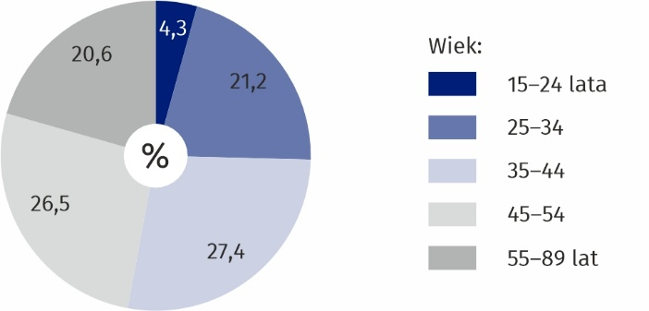
Analiza pracujących w 2 kwartale 2026 r. pod względem poziomu wykształcenia wykazała, że największy odsetek, tj. 40,9%, stanowili wśród nich absolwenci szkół wyższych, 24,9% to osoby po szkołach policealnych i średnich zawodowych, a 16,8% – osoby legitymujące się wykształceniem zasadniczym zawodowym/branżowym. Najmniejszy udział w ogólnej liczbie pracujących miały osoby z wykształceniem gimnazjalnym, podstawowym, niepełnym podstawowym i bez wykształcenia szkolnego (4,9%) oraz średnim ogólnokształcącym (12,5%).

Wykres 4. Struktura pracujących według poziomu wykształcenia w 2 kwartale 2026 r.

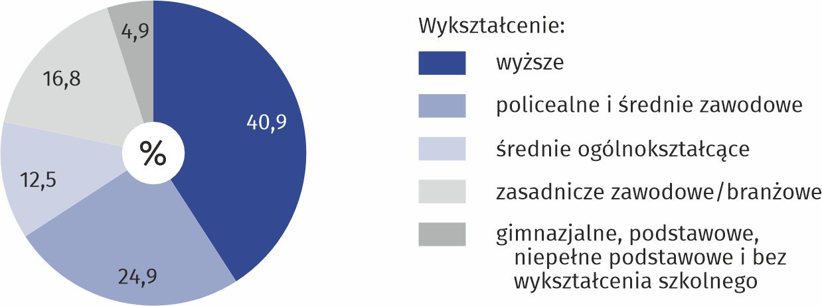
W strukturze pracujących według grup zawodów najliczniejsze zbiorowości tworzyli specjaliści (18,4% ogółu) oraz rolnicy, ogrodnicy, leśnicy i rybacy (17,3%)

W omawianym kwartale w strukturze pracujących według grup zawodów najliczniejsze zbiorowości tworzyli specjaliści (18,4% ogółu) oraz rolnicy, ogrodnicy, leśnicy i rybacy (17,3%).

Wykres 5. Struktura pracujących według grup zawodów w 2 kwartale 2026 r.

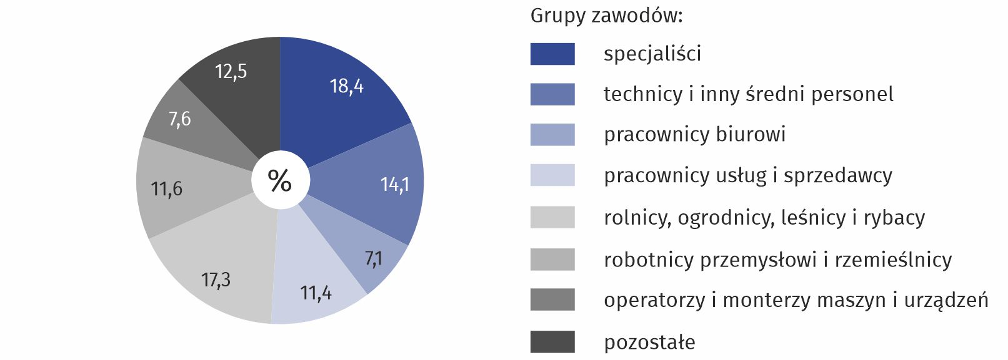
W 2 kwartale 2026 r. wśród pracujących dominowały osoby pracujące w sektorze prywatnym, które stanowiły 74,7% ich ogólnej liczby.
Spośród ogółu pracujących 17,3% pracowało w rolnictwie indywidualnym.
Wśród ogółu pracujących 67,3% stanowiły osoby zatrudnione, a 31,4% – pracodawcy i pracujący na własny rachunek
Osoby zatrudnione stanowiły 67,3% wszystkich pracujących, natomiast pracodawcy i pracujący na własny rachunek – 31,4% (spośród których 15,0% to pracodawcy).
W 2 kwartale 2026 r. udział pracujących w ogólnej liczbie ludności w wieku 15–89 lat w województwie podlaskim ukształtował się na poziomie 57,1%, podczas gdy średnio w Polsce wyniósł 56,8%. Wartość wskaźnika zatrudnienia w regionie zwiększyła się w odniesieniu do zanotowanej w poprzednim kwartale (o 0,1 p. proc.) oraz w ujęciu rocznym (o 0,2 p. proc.).
Wskaźnik zatrudnienia w grupie mężczyzn przyjął wartość 63,7% i był o 12,6 p. proc. wyższy niż wśród kobiet. Zarówno w okresie kwartału, jak i roku nastąpił spadek wartości tego wskaźnika w przypadku mężczyzn (odpowiednio o 0,5 p. proc. i o 0,4 p. proc.). W grupie kobiet odnotowano zwiększenie się omawianego wskaźnika w obu obserwowanych okresach (o 0,8 p. proc. w ujęciu kwartalnym i o 1,1 p. proc. w skali roku).
W 2 kwartale 2026 r. wskaźnik zatrudnienia w miastach ukształtował się na poziomie 56,8% i był o 1,1 p. proc. niższy niż na wsi. W porównaniu z poprzednim kwartałem wartość analizowanego wskaźnika zwiększyła się o 0,8 p. proc. wśród mieszkańców miast, natomiast spadła o 0,6 p. proc. wśród osób zamieszkujących tereny wiejskie. W ujęciu rocznym wartość wskaźnika zatrudnienia zmniejszyła się o 0,3 p. proc. wśród ludności miejskiej, a wzrosła o 1,5 p. proc. na terenach wiejskich.

Tablica 3. Wskaźnik zatrudnienia
WYSZCZEGÓLNIENIE | 2024 | 2025 | 2026
WYSZCZEGÓLNIENIE | 2 kwartał |  | 1 kwartał | 2 kwartał
WYSZCZEGÓLNIENIE | w %
OGÓŁEM | 56,2 | 56,9 | 57,0 | 57,1
mężczyźni | 63,6 | 64,1 | 64,2 | 63,7
kobiety | 49,1 | 50,0 | 50,3 | 51,1
Miasta | 54,1 | 57,1 | 56,0 | 56,8
Wieś | 59,3 | 56,4 | 58,5 | 57,9
Analizowany wskaźnik ukształtował się na zróżnicowanym poziomie w wyodrębnionych grupach wieku. Dla osób należących do przedziałów pomiędzy 25 a 54 rokiem życia jego wartość przekroczyła 87% (najwyższa – 90,9% – dotyczyła osób w wieku 35–44 lata). W skrajnych grupach wieku był on znacznie niższy i wśród osób mających 15–24 lata wyniósł 20,6%, a w grupie osób najstarszych – 29,2%.
W przypadku osób w wieku produkcyjnym wskaźnik zatrudnienia w 2 kwartale 2026 r. osiągnął poziom 80,5% i zwiększył się w odniesieniu do zanotowanego w poprzednim kwartale oraz w skali roku (odpowiednio o 0,3 p. proc. i 0,8 p. proc.).
W omawianym kwartale największy udział pracujących w ogólnej liczbie ludności w poszczególnych grupach wyodrębnionych według poziomu wykształcenia odnotowano w przypadku osób z wykształceniem wyższym (80,1%). Pracowała także znaczna część osób legitymujących się wykształceniem policealnym i średnim zawodowym (58,5%), zasadniczym zawodowym/branżowym (56,6%) oraz średnim ogólnokształcącym (54,7%). Najniższy poziom wskaźnika zatrudnienia wystąpił wśród osób z wykształceniem gimnazjalnym i niższym (17,2%).
W 2 kwartale 2026 r. w województwie podlaskim zbiorowość biernych zawodowo stanowiła 41,9% ogółu ludności w wieku 15–89 lat. Odsetek ten zwiększył się o 0,1 p. proc. w porównaniu z zanotowanym w poprzednim kwartale, a spadł o 0,3 p. proc. w odniesieniu do analogicznego okresu 2025 r.
41,9%
Udział osób biernych zawodowo wśród ogółu ludności w wieku 15–89 lat

Bierni zawodowo
Liczba biernych zawodowo nie uległa istotnej zmianie w odniesieniu do 1 kwartału 2026 r., a w skali roku nieznacznie spadła
W 2 kwartale 2026 r. liczebność populacji biernych zawodowo wyniosła 373 tys. i utrzymała się na zbliżonym poziomie w porównaniu z zanotowaną w poprzednim kwartale, a w skali roku odnotowano jej nieznaczny spadek. Udział biernych zawodowo w ogólnej liczbie osób w wieku 15–89 lat w 2 kwartale 2026 r. w województwie podlaskim ukształtował się na poziomie 41,9% i był wyższy od średniego w kraju, który wyniósł 41,3%.
Wśród osób biernych zawodowo dominowały kobiety (59,2% ogółu) oraz ludność miejska (61,6%)
W Podlaskiem w analizowanym kwartale 59,2% ogólnej liczby osób biernych zawodowo
stanowiły kobiety. W odniesieniu do poprzedniego kwartału liczba biernych zawodowo kobiet zmniejszyła się o 2,6%, a w ujęciu rocznym odnotowano jej nieznaczny spadek. Liczebność grupy nieaktywnych zawodowo mężczyzn wzrosła o 3,4% w porównaniu z poprzednim kwartałem, a w skali roku nie uległa istotnej zmianie.
Kobiety bierne zawodowo stanowiły 48,0% ogółu kobiet w wieku 15–89 lat, podczas gdy analogiczny wskaźnik wśród mężczyzn wyniósł 35,1%.
Wśród biernych zawodowo 61,6% to ludność miejska. W porównaniu z 1 kwartałem 2026 r. nie zaobserwowano znaczących zmian w liczbie biernych zawodowo zamieszkujących w miastach oraz na terenach wiejskich. W odniesieniu do 2 kwartału poprzedniego roku liczba nieaktywnych zawodowo mieszkańców miast utrzymała się na zbliżonym poziomie, natomiast wśród mieszkańców wsi zmniejszyła się o 4,0%.
Tablica 4. Bierni zawodowo
WYSZCZEGÓLNIENIE | 2024 | 2025 | 2026
WYSZCZEGÓLNIENIE | 2 kwartał |  | 1 kwartał | 2 kwartał
WYSZCZEGÓLNIENIE | w tysiącach
OGÓŁEM | 383 | 378 | 374 | 373
mężczyźni | 152 | 153 | 147 | 152
kobiety | 231 | 225 | 227 | 221
Miasta | 243 | 229 | 232 | 230
Wieś | 140 | 150 | 142 | 144
W 2 kwartale 2026 r. największy odsetek ludności niepracującej i nieposzukującej pracy stanowiły osoby w wieku 55–89 lat (67,8%), kolejną grupą w tej kategorii ludności były osoby w wieku 15–24 lata (22,6%).

Wykres 6. Struktura biernych zawodowo według wieku w 2 kwartale 2026 r.

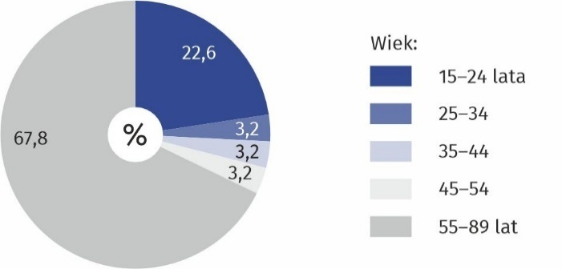
Wśród ogółu ludności w wieku 15–89 lat biernej zawodowo 29,0% to osoby w wieku produkcyjnym. Ich udział zmniejszył się o 0,1 p. proc. w porównaniu z zanotowanym w 1 kwartale 2026 r. oraz o 1,7 p. proc. w odniesieniu do analogicznego okresu poprzedniego roku.

Wykres 7. Struktura biernych zawodowo według poziomu wykształcenia w 2 kwartale 2026 r.

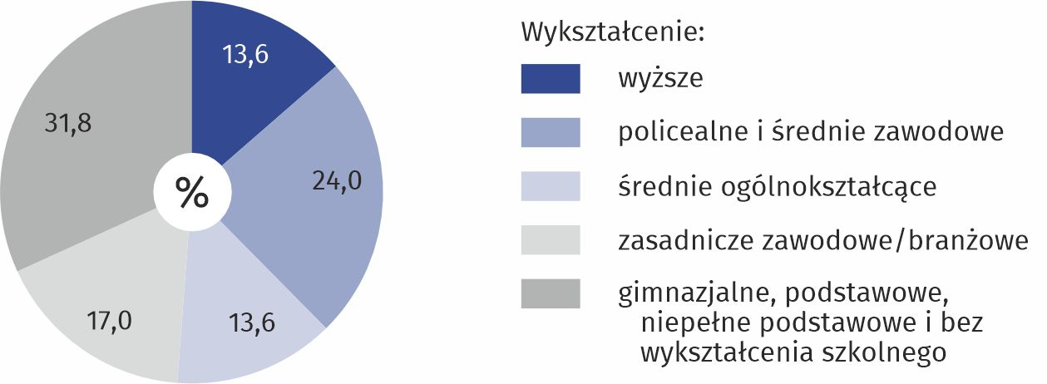

Biorąc pod uwagę poziom wykształcenia biernych zawodowo stwierdzono, że w omawianym kwartale największy odsetek (31,8%) stanowiły wśród nich osoby z wykształceniem gimnazjalnym i niższym oraz bez wykształcenia szkolnego, a najmniejsze udziały dotyczyły osób legitymujących się wykształceniem wyższym oraz średnim ogólnokształcącym (po 13,6%).
W przypadku 46,5% osób biernych zawodowo w wieku 15–74 lata przyczyną niepodejmowania pracy była emerytura
W 2 kwartale 2026 r. emerytura stanowiła główną przyczynę niewykonywania i nieposzukiwania pracy dla 46,5% ogółu biernych zawodowo w wieku 15–74 lata, natomiast 24,4% omawianej populacji to osoby nieaktywne zawodowo z powodu nauki i uzupełniania kwalifikacji zawodowych. Wśród pozostałych, najczęściej wymienianych jako główne przyczyny bierności zawodowej, były choroba lub niepełnosprawność (12,0%).

Uwaga
Niniejsza informacja sygnalna została przygotowana na podstawie uogólnionych wyników reprezentacyjnego Badania Aktywności Ekonomicznej Ludności (BAEL). Od 4 kwartału 2023 r. do uogólniania wyników badania na populację generalną zastosowano dane o ludności rezydującej Polski zamieszkałej w mieszkaniach, pochodzące z bilansów opracowanych na podstawie wyników Narodowego Spisu Powszechnego Ludności i Mieszkań z 2021 r. (do 3 kwartału 2023 r. wyniki były uogólniane na populację generalną z wykorzystaniem danych o ludności pochodzących z bilansów opracowanych na podstawie wyników NSP 2011). Dane opublikowane w niniejszej informacji sygnalnej za okres od 1 kwartału 2021 r. do 3 kwartału 2023 r. zostały przeliczone zgodnie z nową podstawą uogólniania wyników badania.
Wyniki BAEL odnoszą się do ludności przebywającej lub zamierzającej przebywać na terenie kraju co najmniej 12 miesięcy, zamieszkałej w gospodarstwach domowych.
Z uwagi na reprezentacyjną metodę badania BAEL, zalecana jest ostrożność w posługiwaniu się danymi w tych przypadkach, gdy zastosowano bardziej szczegółowe podziały i występują liczby niskiego rzędu, mniejsze niż 20 tys. Dane poniżej 10 tys. nie mogą być publikowane ze względu na losowy błąd próby. Z tego powodu w opracowaniu nie zostały zaprezentowane informacje dotyczące osób bezrobotnych.
Sumy składników mogą się nieznacznie różnić od podanych wielkości „ogółem”. Wynika to z zaokrągleń dokonywanych przy uogólnianiu wyników badania.
W przypadku cytowania danych Głównego Urzędu Statystycznego prosimy o zamieszczenie informacji: „Źródło danych GUS”, a w przypadku publikowania obliczeń dokonanych na danych opublikowanych przez GUS prosimy o zamieszczenie informacji: „Opracowanie własne na podstawie danych GUS”.

Opracowanie merytoryczne:  Urząd Statystyczny w Białymstoku  p.o. Dyrektora dr hab. Dorota Wyszkowska  Tel: 85 749 77 15 | Rozpowszechnianie:  Podlaski Ośrodek Badań Regionalnych  Informatorium Statystyczne  Tel: 85 749 77 45, 85 749 77 88

bialystok.new.stat.gov.pl

@Bialystok_STAT

@UrzadStatystycznywBialymstoku
Powiązane opracowania
Zeszyt metodologiczny. Badanie Aktywności Ekonomicznej Ludności
Pracujący, bezrobotni i bierni zawodowo (wyniki wstępne BAEL)
Aktywność ekonomiczna ludności Polski
Temat dostępny w bazach danych
Bank Danych Lokalnych – Rynek Pracy
Dziedzinowe Bazy Wiedzy – Rynek Pracy
Ważniejsze pojęcia dostępne w słowniku
Aktywność ekonomiczna według BAEL
Ludność aktywna zawodowo według BAEL
Pracujący według BAEL
Bezrobotni według BAEL
Ludność bierna zawodowo według BAEL
Współczynnik aktywności zawodowej ludności według BAEL
Wskaźnik zatrudnienia według BAEL

